●物件提案をして、物件情報を見ていない人がいる場合、情報を見るようにプッシュするメールを１２時間ごとに、最大８回（４日間）物件を確認するメールを送るようにしてください。
件名：物件をご提案いたしましたのでご確認ください（1回～4回）
メール文案：
【1回目】
物件をご提案しておりますが、もうご覧いただけましたでしょうか？
お客様のご希望条件をもとにお選びした物件です。
ぜひ一度、物件情報をご覧ください。
気になる点やご希望などございましたら、お気軽にお聞かせください。
【2回目】
物件をご提案しておりますが、もうご覧いただけましたでしょうか？
お時間のあるときに、ぜひ一度ご確認ください。
「気になる」「ちょっと違う」など、簡単なご感想だけでも今後の物件選びに役立ちますのでご感想もお待ちしております。
【3回目】
ご提案中の物件、ご覧いただけましたでしょうか？
物件探しでは、実際にいくつかの物件をご覧いただくことで、ご希望の条件がより明確になってきます。
ぜひ今回の物件もチェックしてみてください。
【4回目】
まだご確認いただいていない物件があります。
お客様のご希望条件に近い物件としてご提案していますので、ぜひ一度ご覧ください。
ご覧いただくだけでも大丈夫です。

件名：まだご覧になっていない物件があります（5回～8回）
メール文案：
【5回目】
ご提案した物件をまだご覧になっていないようです。
「この物件は好き」「ここは希望と違う」など、物件をご覧いただくほど、次のご提案をよりお客様の好みに近づけることができます。
ぜひチェックしてみてください。
【6回目】
ご提案中の物件を、念のため再度ご案内いたします。
物件情報は状況が変わることもありますので、気になる物件がございましたら、お早めにご確認ください。
【7回目】
ご提案した物件をまだご覧になっていないようでしたので、見逃し防止のため再度ご案内いたします。
お時間のある際に、ぜひ物件情報をご確認ください。
【8回目】
今回ご提案した物件について、最後のご案内です。
まだご覧になっていない物件がございますので、よろしければ一度ご確認ください。
今回の物件がご希望と違っていても問題ありません。
ご覧いただいた結果をもとに、今後さらにご希望に近い物件をご提案してまいります。

以降は、全てマイページに関することです。
●新しい物件提案をした時のメール（1回のみ）を以下の通りに変更をお願いします。

以下の物件のご提案をさせていただきます。
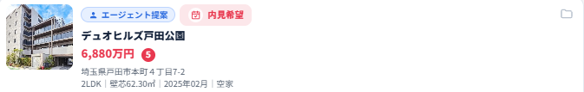
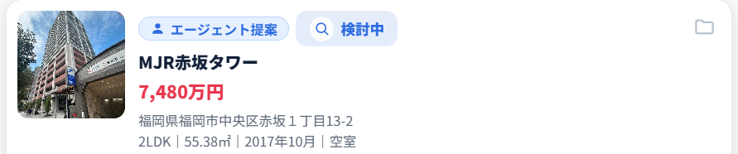
※もし、上記の表記が難しい場合は、物件名、価格、住所、専有面積、築年数の情報を配信してください。
詳細は、以下のリンクよりご確認ください。
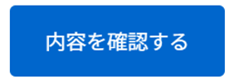
リニュアル仲介株式会社 西生建

●ここの顧客詳細は削除してください
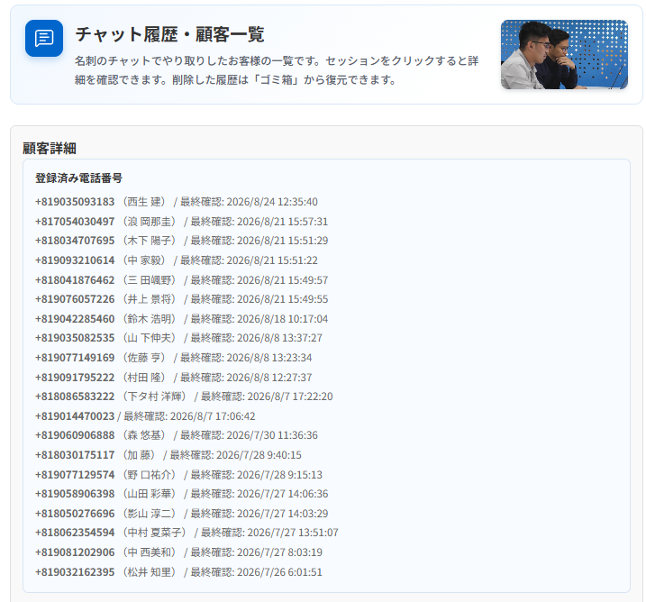

●連絡先情報ではなく顧客情報
表示項目は以下の3つにしてください
顧客名
電話
メール（クリックするとメーラーが立ち上がるように）
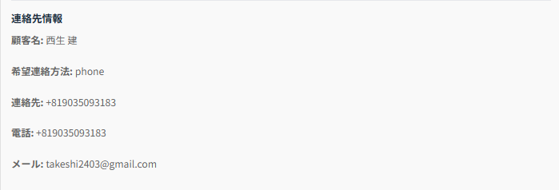

●顧客名、電話番号、SMS認証済み、メールアドレス、希望連絡方法は削除してください。
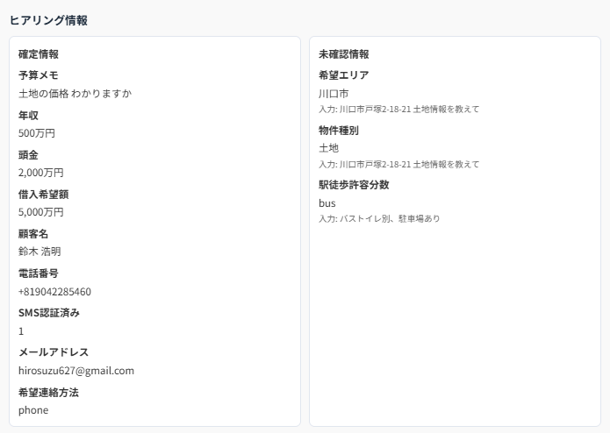

●表示順は、以下の順番に変更をお願いします。
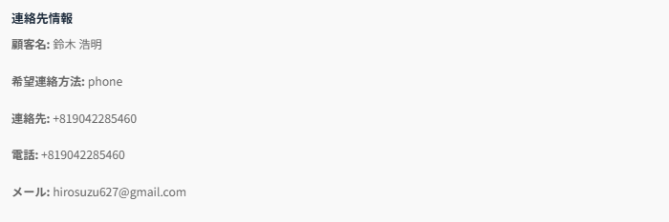
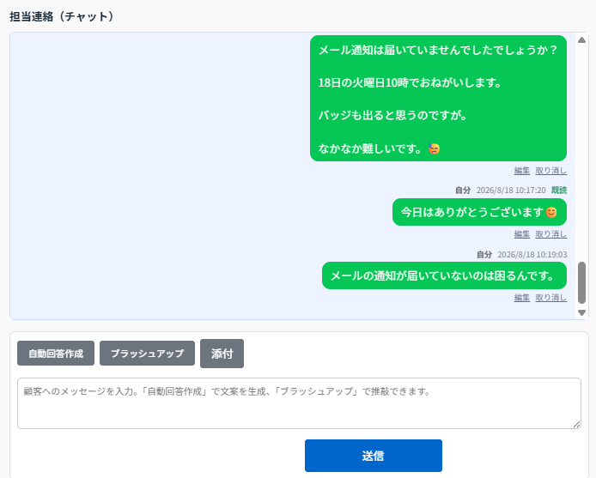
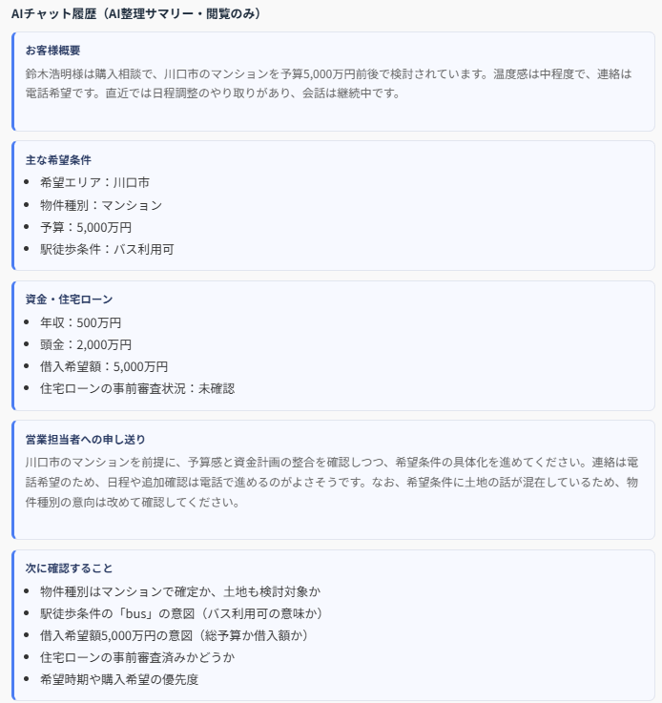

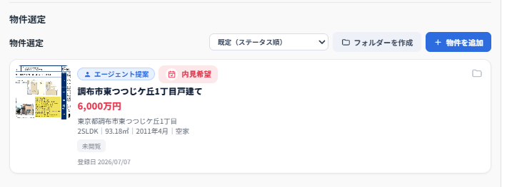
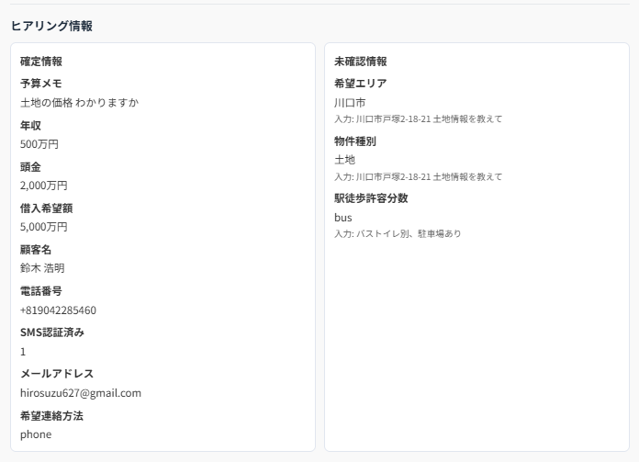

●物件情報の対応ステータスに 契約 を追加してください。
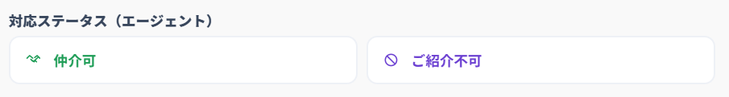

●顧客アカウントを作成するは、

登録済み電話番号は削除しますが、その場所に入れてください。
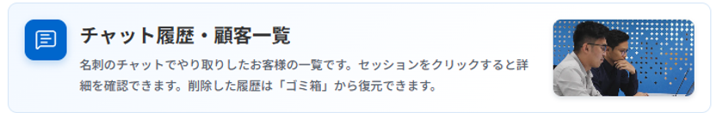
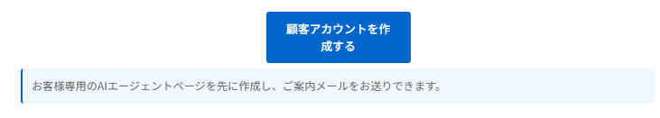
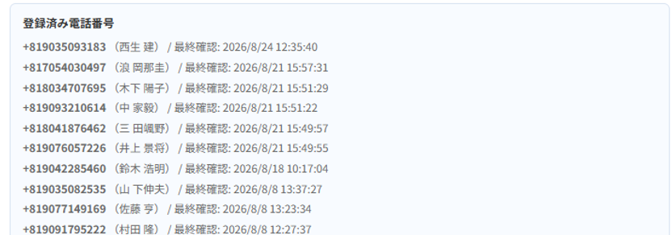
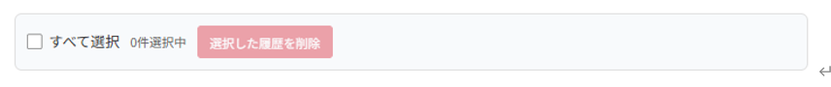

●顧客が多くなってくると、抽出するのに時間がかかっています。
この表示の一番上にプルダウンメニューを付け、表示順を変更できるようにお願いします。

■最新のアクセス順
※デフォルトはこの表示にしてください
■内見を予定している
※内見予定顧客を上位表示、順番は最新アクセス順、以降内見以外は最新アクセス順
■契約済み
※物件のステータスに「成約」となっている顧客を最新アクセス順、以降成約以外は最新アクセス順
■登録日順
※登録日が新しい順番に揃えてください。
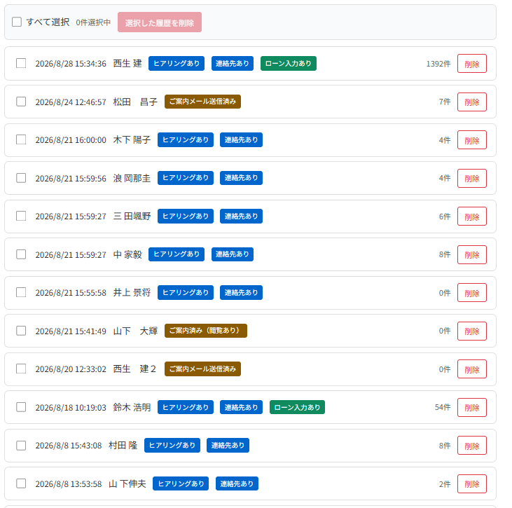
●「ご相談は物件購入で、希望種別はマンションです。」とあるのですが、そのようなことは一切アクションしていないので、自動的にデフォルトで表示されてしまっています。
「ご相談内容も、希望物件種別も未定です。」と表示されるようにしてください。

その下の、主な希望条件も「種別：マンショ」と表示されてしまうので、「未定」としてください。
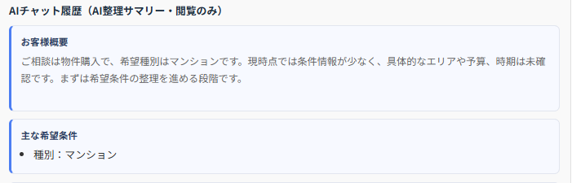

以下は、まだ対応は結構ですが、今後対応をお願いする予定です。
●AI担当の希望条件の聞き出し方が下手なので、ここは全面改修する
●顧客情報の保存期限を決める。延長するかどうかを確認する。
●どこかで「事前審査」の申し込みを取る
事前審査を取ることは営業にとって非常に重要なこと
事前審査を当社に依頼する 自分で事前審査を進める

